今日动态
一、来园情况
早上小朋友们来园后，能尝试在签到板上学号签到是：李依恬、仇思诺、李雨佳、刘然诺、高依诺、陆钦瀚、谢意增、赵伊凡、王启轩、赵诺一、吴律、万佳妮、许米诺、罗恩哲、赵翊帆、曹李安、周佳毅、吕秦川、黄馨宁、高翊桐、韩凯风、蔡书歆、杜妍汐、楚慕凡。
二、区域游戏
班级区域活动，为幼儿提供了自选、自由、自律的游戏空间，高度契合了《3-6岁儿童学习与发展指南》中指出的关注幼儿学习与发展的整体性：尊重幼儿发展的个体差异，理解幼儿的学习方式和特点，重视幼儿的学习品质。
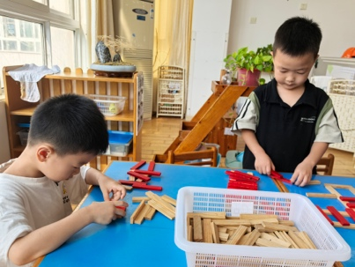  吕秦川、周佳毅，科探区阿基米德垒高。 | 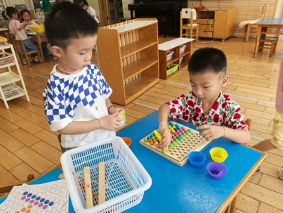  赵翊帆、王启轩，益智区豆豆找规律。 | 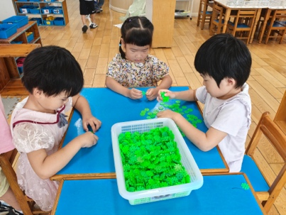  楚慕凡、蔡书歆、李雨佳，桌面建构雪花片风车。 | 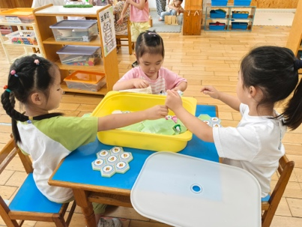  赵诺一、杜妍汐、黄馨宁，益智区海底世界。
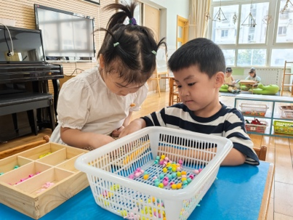  高依诺、刘然诺，益智区蘑菇钉摆放。 | 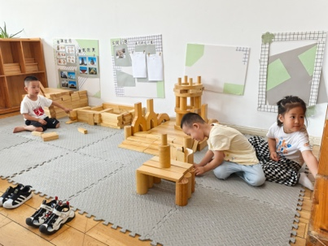  万佳妮、高翊桐、曹李安，地面建构游戏。 | 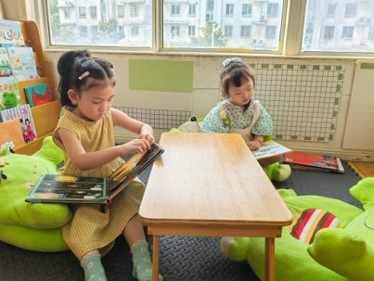  赵伊凡、李依恬，图书区看绘本。 | 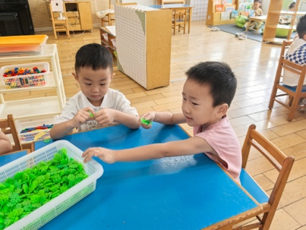  谢意增、韩凯风，桌面建构房子。
三、户外平衡木
走平衡是一种身体锻炼，在走的时候需要孩子们保持良好的身体姿势，保持身体各个部位的协调，通过本次户外活动，可以帮助孩子们提高身体的协调性、平衡感和自信心。
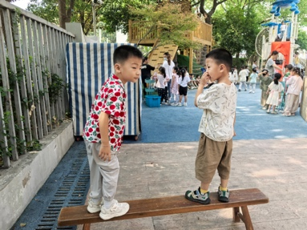 | 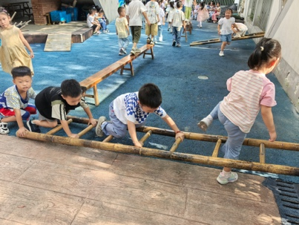 | 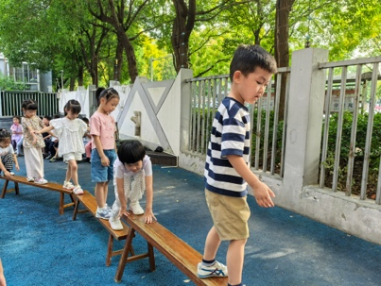 | 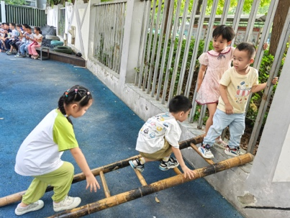
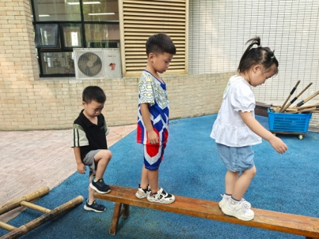 | 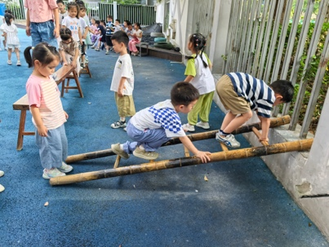 | 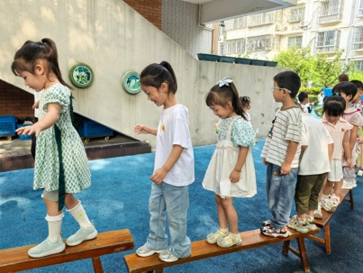 | 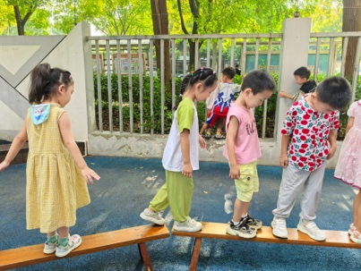
四、请您关注
1.今天周五，不开展延时班，所有孩子放学时间是3点40分。
2.带回家的被褥，大家洗洗晒晒。

